**硬件部分：**

本系统的核心硬件包括一个DHT11温湿度传感器、AT89C51单片机、LCD显示屏，以及用于串口通信的模块。在硬件连接部分，DHT11传感器通过数据线与AT89C51单片机相连，负责实时采集环境中的温度和湿度数据。单片机接收到的数据经过处理后，不仅会显示在LCD屏幕上，供用户直观查看，还会通过串口模块将数据传输至计算机。LCD显示屏清晰地展示了当前的温度和湿度值，例如温度为36°C，湿度为41%，确保了用户能够及时获取环境信息。此外，串口通信模块与PC连接，实现数据的双向传输，使得数据能够在计算机上进一步处理和分析。

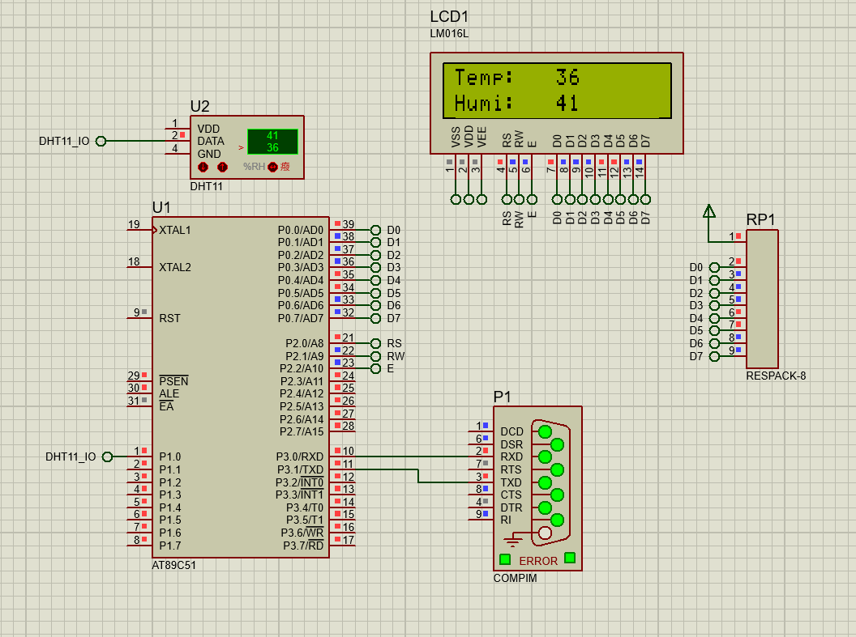

### 软件部分：

软件部分主要包括一个用于PC端的数据监控和展示的图形用户界面（GUI）。在GUI中，用户可以选择合适的COM端口并设置波特率，以确保与硬件的通信顺畅。通过点击“打开串口”按钮，系统开始接收从单片机传输过来的温湿度数据，并在界面中实时显示。在数据展示部分，温度和湿度的变化趋势以折线图的形式直观呈现，X轴为时间戳，Y轴为温度和湿度值。图表下方同时显示了当前的温湿度数值，使得用户能够清晰地观察到环境参数的变化。此外，用户还可以选择保存接收到的数据到本地文件，或通过“清空数据”按钮重置图表，以便进行新的数据采集实验。

